Acompáñanos a mapear el barrio

Nicolás de Federmán

El 5 de marzo, como parte del OpenDataDay, se   
va a realizar una actividad de mapeo en el barrio.

Vamos a aprender a mapear en terreno,   
añadiendo detalles del entorno, para  
después visualizarlos en OpenStreetMap.

Para asistir no es necesario saber  
de cartografía o de computación.

Ven con tus hijos para aprender en familia sobre   
este mundo de los mapas. Esto les enseñará a   
empoderarse de su ciudad y trabajar en comunidad.

¡Recuerda traer tu teléfono cargado!

Prepárate para participar creando una cuenta en:

**OpenStreetMap.org**

Para mayor información del evento:

<https://www.meetup.com/maptime-bogota-colombia-osm/events/283295807/>

Fecha:

**Sábado 5 de marzo de 2022.**

Hora:

**3:30 pm.**

Lugar:

**Parque calle 57 con carrera 37A.**

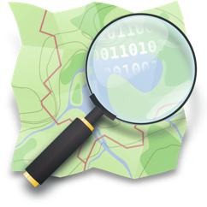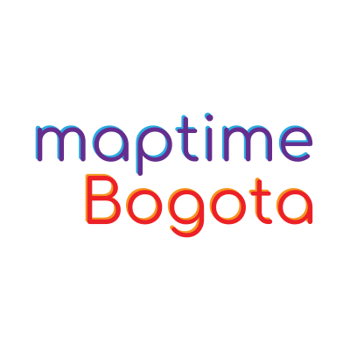

**OpenStreetMap**

**StreetComplete**

**MaptimeBogota**